Лабораторная работа 6

по Экономической Кибернетике

Кобака Ф.А. 18ДКК-1 ФЦЭ

Минская область 2015 год

Приведенные к сопоставимым ценам и деноминированной валюте значения показателей на душу населения за 2015 год приведены в таблице 1.

Таблица 1

|  |  |  |  |  |  |  |
| --- | --- | --- | --- | --- | --- | --- |
|  | x1 | x2 | x3 | x4 | x5 | x6 |
| Брестская | 148,74327 | 1,333835401 | 1,102192037 | 0,667339873 | 0,493016453 | 0,590519114 |
| Витебская | 149,984 | 1,365361508 | 2,324003226 | 0,321994135 | 0,383071755 | 0,627887859 |
| Гомельская | 157,51941 | 1,437666793 | 2,344134233 | 0,460116663 | 0,464806859 | 0,527857755 |
| Гродненская | 152,95968 | 1,456657861 | 1,45312734 | 0,629368632 | 0,516788782 | 0,66359821 |
| г.Минск | 229,19652 | 2,234761629 | 1,31836967 | 0,67466068 | 0,385466476 | 0,94480348 |
| Минская | 172,23197 | 2,02904727 | 1,74447693 | 1,019542825 | 0,65674739 | 0,631173451 |
| Могилёвская | 149,657 | 1,276200075 | 1,394331697 | 0,304975171 | 0,42728708 | 0,589678441 |
|  | руб./чел. | тыс.руб./чел | тыс.руб./чел | кв.м./чел. | тыс.руб./чел | тыс.руб./чел |

Во первых хотел бы исправить ошибки допущенные мной в практике по этой теме.

Когда речь шла о сумме площадей треугольников рисунок должен был быть такой как на рисунке 1.

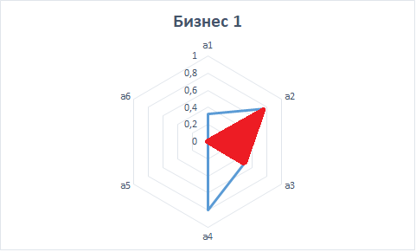

Рисунок 1

Площадь треугольника закрашенного красным выражается формулой

$$S_{23}=\frac{1}{2}a_{i2}a_{i3}sin⁡\left(\frac{π}{3}\right)$$

Аналогично для любого другого треугольника. Просуммировав их площади получим площадь шестиугольника, построенного по данным, формула в общем виде:

$S_{i}=\frac{1}{2}sin\left(\frac{π}{3}\right)\left(\left(\sum_{j=1}^{5}{a_{ij}a_{ij+1}}\right)+a_{i6}a_{i1}\right)$ (1)

Написанные мной к практическому заданию функции языка python были дополнены и улучшены. Их можно посмотреть в выложенном мной в сети интернет файле по ссылке: <https://github.com/Dranikf/economic_cybernetics/blob/master/lab%206/hello.py>

Для использования можно выполнить следующую последовательность команд

df = pd.read_csv("temp.csv"); # читаем данные из предварительно созданного cvs файла

print('полученные данные');

print(df); # для наглядности представим как загрузились данные

work_data = df.loc[: ,'x1':'x6']; # надо выкинуть первый сторбик - в таком формате

# ждет данные первая функция

# нормируем однонаправленные показатели (формула 2)

work_data = norm_unidirectional(work_data);

# посмотрим, что получилось

print('нормированные данные');

print(work_data);

fig = plt.figure();

ax = fig.add_subplot(111, polar = True);

# строим диаграмму

# так как данные по минской области располагаются в пятой строке то передаем именно эту строку

build_diagramm(work_data.iloc[5, :].tolist(), work_data.keys().tolist(), ax);

plt.show();

# вычисляем прощадь модего неправильного шестиугольника

my_area = compute_area(work_data.iloc[5, :].tolist());

print('площадь моего шестиугольника');

print(my_area);

# вычисляем площадь большого шестиугольника

whole_area = 0.4330127018922193*6;

print('суммарная полщадь');

print(whole_area);

print('ПОЛУЧЕННЫЙ ПОКАЗАТЕЛЬ');

print(my_area/whole_area);

Результат выполнения

**полученные данные (были загружены из excel)**

Unnamed: 0 x1 x2 x3 x4 x5 x6

0 Брестская 148.74327 1.333835 1.102192 0.667340 0.493016 0.590519

1 Витебская 149.98400 1.365362 2.324003 0.321994 0.383072 0.627888

2 Гомельская 157.51941 1.437667 2.344134 0.460117 0.464807 0.527858

3 Гродненская 152.95968 1.456658 1.453127 0.629369 0.516789 0.663598

4 г.Минск 229.19652 2.234762 1.318370 0.674661 0.385466 0.944803

5 Минская 172.23197 2.029047 1.744477 1.019543 0.656747 0.631173

6 Могилёвская 149.65700 1.276200 1.394332 0.304975 0.427287 0.589678

**нормированные данные (обработанные первой функцией)**

x1 x2 x3 x4 x5 x6

0 0.648977 0.596858 0.470192 0.654548 0.750694 0.625018

1 0.654390 0.610965 0.991412 0.315822 0.583286 0.664570

2 0.687268 0.643320 1.000000 0.451297 0.707741 0.558696

3 0.667373 0.651818 0.619899 0.617305 0.786891 0.702366

4 1.000000 1.000000 0.562412 0.661729 0.586933 1.000000

**5 0.751460 0.907948 0.744188 1.000000 1.000000 0.668047 – минская обл**

6 0.652964 0.571068 0.594817 0.299129 0.650611 0.624128

Полученный шестиугольник выглядит так

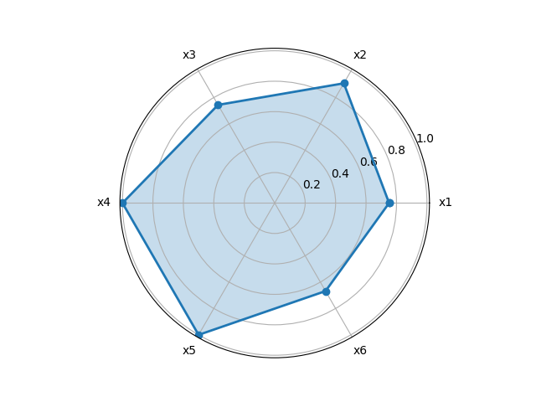

**площадь моего шестиугольника**

**1.8499241059828768**

**суммарная площадь**

**2.598076211353316**

**ПОЛУЧЕННЫЙ ПОКАЗАТЕЛЬ(програмно)**

**0.7120361203797277**

Для проверки, пересчитаем площадь в ручную по формуле (1)

$$\frac{1}{2}sin\left(\frac{π}{3}\right)=0.4330$$

Si = 0.4330*(0.7514*0.9079+0.9079*0.744177+0.7442*1 + 1*1 + 1*0.668 + 0.668*0.7514)= 1.8498

Площадь большого правильного шестиугольника равна сумме площадей шести правильных треугольников со сторонами 1.

$$\overline{S}=0.4330*6=2.59807$$

Получаем искомый показатель (ручной счет)

1.8498/2.59807 = 0,71199